2018-2019 жылдарға арналған Көкпекті ауданы бойынша жайылымдарды басқару және оларды пайдалану жөніндегі жоспарын бекіту туралы
Шығыс Қазақстан облысы Көкпекті аудандық мәслихатының 2018 жылғы 19 наурыздағы № 20-3/2 шешімі. Шығыс Қазақстан облысының Әділет департаментінде 2018 жылғы 2 сәуірде № 5584 болып тіркелді
РҚАО-ның ескертпесі.
Құжаттың мәтінінде түпнұсқаның пунктуациясы мен орфографиясы сақталған.
Қазақстан Республикасының 2017 жылғы 20 ақпандағы "Жайылымдар туралы" Заңының 8, 13 баптарына сәйкес, Көкпекті аудандық мәслихаты ШЕШІМ ҚАБЫЛДАДЫ:
1. Осы шешімнің қосымшасына сәйкес 2018-2019 жылдарға арналған Көкпекті ауданы бойынша жайылымдарды басқару және оларды пайдалану жөніндегі іс-шара жоспары бекітілсін.
2. Осы шешім оның алғашқы ресми жарияланған күнінен кейін күнтізбелік он күн өткен соң қолданысқа енгізіледі.
Сессия төрағасы | К. Садыков
Аудандық мәслихат хатшысы | Т. Сарманов
Көкпекті аудандық
мәслихатының
2018 жылғы 19 наурыздағы
№ 20-3/2 шешімімен бекітілген
2018-2019 жылдарға арналған Көкпекті ауданы бойынша жайылымдарды басқару және оларды пайдалану жөніндегі жоспар
2018-2019 жылдарға арналған Көкпекті ауданы бойынша жайылымдарды басқару және оларды пайдалану жөніндегі жоспар (бұдан әрі - Жоспар) Қазақстан Республикасының 2017 жылғы 20 ақпандағы "Жайылымдар туралы", 2001 жылғы 23 қаңтардағы "Қазақстан Республикасындағы жергілікті мемлекеттік басқару және өзін-өзі басқару туралы" Заңдарына, Қазақстан Республикасы Премьер-Министрінің орынбасары – Қазақстан Республикасы Ауыл шаруашылығы министрінің 2017 жылғы 24 сәуірдегі № 173 "Жайылымдарды ұтымды пайдалану қағидаларын бекіту туралы" бұйрығына (нормативтік-құқықтық актілерді мемлекеттік тіркеу Тізілімінде № 15090 тіркелген), Қазақстан Республикасы Ауыл шаруашылығы министрінің 2015 жылғы 14 сәуірдегі № 3-3/332 "Жайылымдардың жалпы алаңына түсетін жүктеменің шекті рұқсат етілетін нормасын бекіту туралы" (нормативтік-құқықтық актілерді мемлекеттік тіркеу Тізілімінде № 11064 тіркелген) бұйрығына сәйкес әзірленді.
Жоспар жайылымдарды ұтымды пайдалану, жемшөпке қажеттілікті тұрақты қамтамасыз ету және жайылымдардың тозу процестерін болғызбау мақсатында қабылданады.
Жоспар мазмұны:
1) құқық белгілейтін құжаттар негізінде жер санаттары, жер учаскелерінің меншік иелері және жер пайдаланушылар бөлінісінде әкімшілік-аумақтық бірлік аумағында жайылымдардың орналасу схемасы (картасы) осы Жоспардың 1 қосымшасына сәйкес;
2) жайылым айналымдарының қолайлы схемалары осы Жоспардың 2 қосымшасына сәйкес;
3) жайылымдардың, оның ішінде маусымдық жайылымдардың сыртқы және ішкі шекаралары мен алаңдары, жайылымдық инфрақұрылым объектілері белгіленген картасы осы Жоспардың 3 қосымшасына сәйкес;
4) жайылым пайдаланушылардың су тұтыну нормасына сәйкес жасалған су көздерiне (көлдерге, өзендерге, тоғандарға, апандарға, суару немесе суландыру каналдарына, құбырлы немесе шахталы құдықтарға) қол жеткізу схемасы осы Жоспардың 4 қосымшасына сәйкес;
5) жайылымы жоқ жеке және (немесе) заңды тұлғалардың ауыл шаруашылығы жануарларының мал басын орналастыру үшін жайылымдарды қайта бөлу және оны берілетін жайылымдарға ауыстыру схемасы осы Жоспардың 5 қосымшасына сәйкес;
6) ауылдық округ маңында орналасқан жайылымдармен қамтамасыз етілмеген жеке және (немесе) заңды тұлғалардың ауыл шаруашылығы жануарларының мал басын шалғайдағы жайылымдарға орналастыру схемасы осы Жоспардың 6 қосымшасына сәйкес;
7) ауыл шаруашылығы жануарларын жаюдың және айдаудың маусымдық маршруттарын белгілейтін жайылымдарды пайдалану жөніндегі күнтізбелік графигі осы Жоспардың 7 қосымшасына сәйкес;
8) тиісті әкімшілік-аумақтық бірлікте жайылымдарды ұтымды пайдалану үшін қажетті өзге де талаптарды қамтуға тиіс.
Жоспар жайылымдарды геоботаникалық зерттеп-қараудың жай-күйі туралы мәліметтер, ветеринариялық-санитариялық объектілер туралы мәліметтер, иелерін-жайылым пайдаланушыларды, жеке және (немесе) заңды тұлғаларды көрсете отырып, ауыл шаруашылығы жануарлары мал басының саны туралы деректер, ауыл шаруашылығы жануарларының түрлері мен жыныстық жас топтары бойынша қалыптастырылған үйірлердің, отарлардың, табындардың саны туралы деректер, шалғайдағы жайылымдарда жаю үшін ауыл шаруашылығы жануарларының мал басын қалыптастыру туралы мәліметтер, екпе және аридтік жайылымдарда ауыл шаруашылығы жануарларын жаю ерекшеліктері, малды айдап өтуге арналған сервитуттар туралы мәліметтер, мемлекеттік органдар, жеке және (немесе) заңды тұлғалар берген өзге де деректер ескеріле отырып қабылданды.
Әкімшілік-аумақтық бөлініс бойынша Көкпекті ауданында 17 ауылдық округтер, 52 ауылдық елді мекендер орналасқан.
Көкпекті ауданының жалпы көлемі – 1457536 гектар, оның ішінде жайылымдық жерлер – 864964 гектар.
Санаттар бойынша жерлер келесі категорияларға бөлінеді:
ауыл шаруашылығы мақсатындағы жерлер - 630903 гектар;
елді мекен жерлері - 172686 гектар;
өнеркәсіп, көлік, байланыс, ғарыш қызметі, қорғаныс, ұлттық қауіпсіздік мұқтажына арналған жерлер және ауыл шаруашылығына арналмаған өзге де жерлер - 3640 гектар;
ерекше қорғалатын табиғи аумақтардың жерлері - 13957 гектар;
орман қорының жерлері -72874 гектар;
су қорының жерлері - 109133 гектар;
қордағы жерлер - 454343 гектар;
Ауданның климаты күрт континенталды, қысы салыстырмалы салқын, жазы ыстық және құрғақ. Ауаның жылдық орташа температурасы қаңтар айында - 20; - 28°С, шілде айында - +16; +29°С. Жауынның орташа түсімі 32 мм, ал жылдық 325 мм.
Ауданның өсімдік жамылғысы әр түрлі, шамамен қоса алғанда 1000 астам түрлері бар. Оның ішінде ең көп таралғандары бұталар.
Таулы қара топырақ, кәдімгі қара топырақ, қара-қоныр топырақ. Топырақтың құнарлы қабатының қалыңдығы 38-80 см.
Ауданда 16 мал дәрігерлік пункті және 32 мал көмінділері бар.
Қазіргі уақытта Көкпекті ауданында ірі қара мал 27802,0 бас, ұсақ мал 18250,0 бас және 12414,0 бас жылқы саналады.
Ауыл шаруашылығы жануарларын қамтамасыз ету үшін Көкпекті ауданы бойынша барлығы 864964,0 гектар жайылымдық алқаптары бар. Елді мекен шегінде 153215,0 гектар жайылым саналады, қордағы жерлерде 320931,0 гектар жайылымдық алқаптар бар.
Кейбір ауылдық округтерде жеке қосалқы шаруашылықтардағы мал санының өсуіне байланысты 243589,0 гектар жайылым алқаптарының жетіспеушілігі байқалуда.
Бұл мәселелерді шешу үшін мемлекеттік қордан жайылымдық алқаптарды ұтымды бөлу және елді мекендердегі, ауыл шаруашылық мақсатындағы және Көкпекті ауданының қорындағы жерлер есебінен ұлғайту қажет.
Көкпекті ауданы бойынша
2018-2019 жылдарға
арналған жайылымдарды
басқару және оларды пайдалану
жөніндегі жоспарға 1 қосымша
Құқық белгілейтін құжаттар негізінде жер санаттары, жер учаскелерінің меншік иелері және жер пайдаланушылар бөлінісінде әкімшілік-аумақтық бірлік аумағында жайылымдардың орналасу схемасы (картасы)

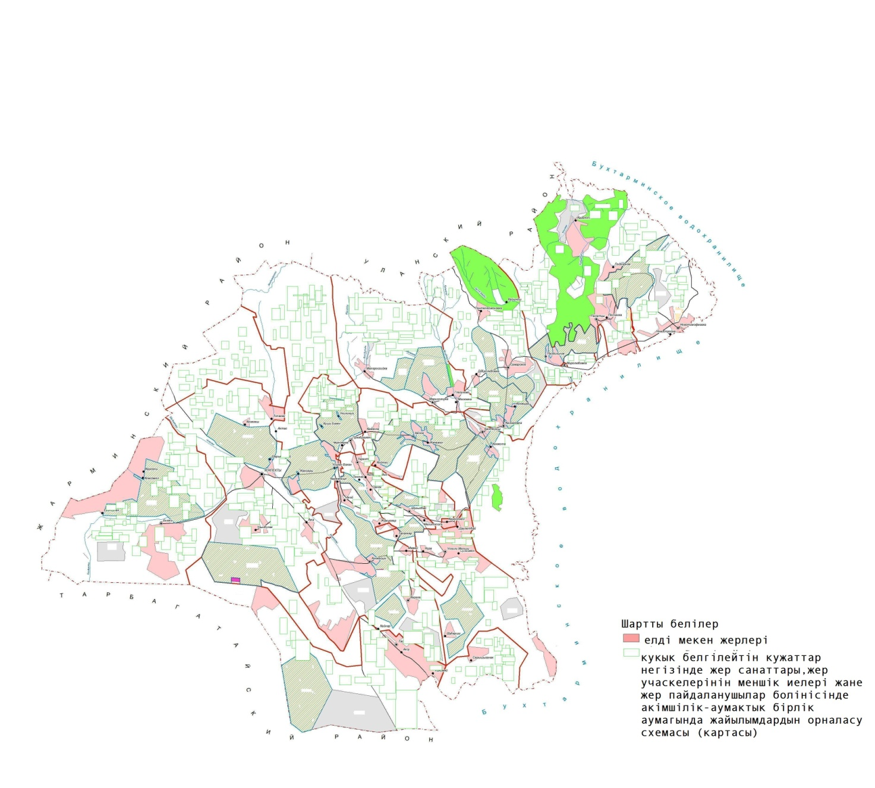

Көкпекті ауданы бойынша
2018-2019 жылдарға
арналған жайылымдарды
басқару
және оларды пайдалану
жөніндегі жоспарға 2 қосымша
Жайылым айналымдарының қолайлы схемалары

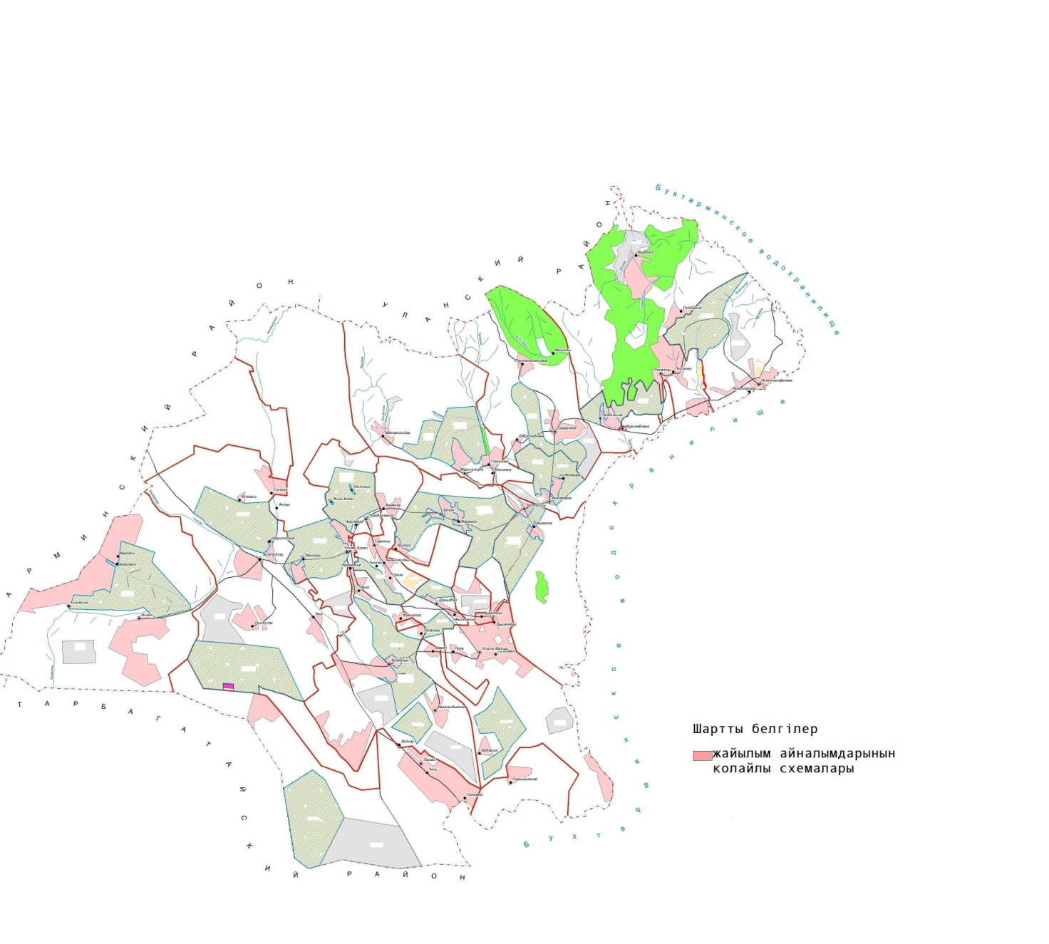

Көкпекті ауданы бойынша
2018-2019 жылдарға
арналған жайылымдарды
басқару және оларды пайдалану
жөніндегі жоспарға 3 қосымша
Жайылымдардың, оның ішінде маусымдық жайылымдардың сыртқы және ішкі шекаралары мен алаңдары, жайылымдық инфрақұрылым объектілері белгіленген картасы

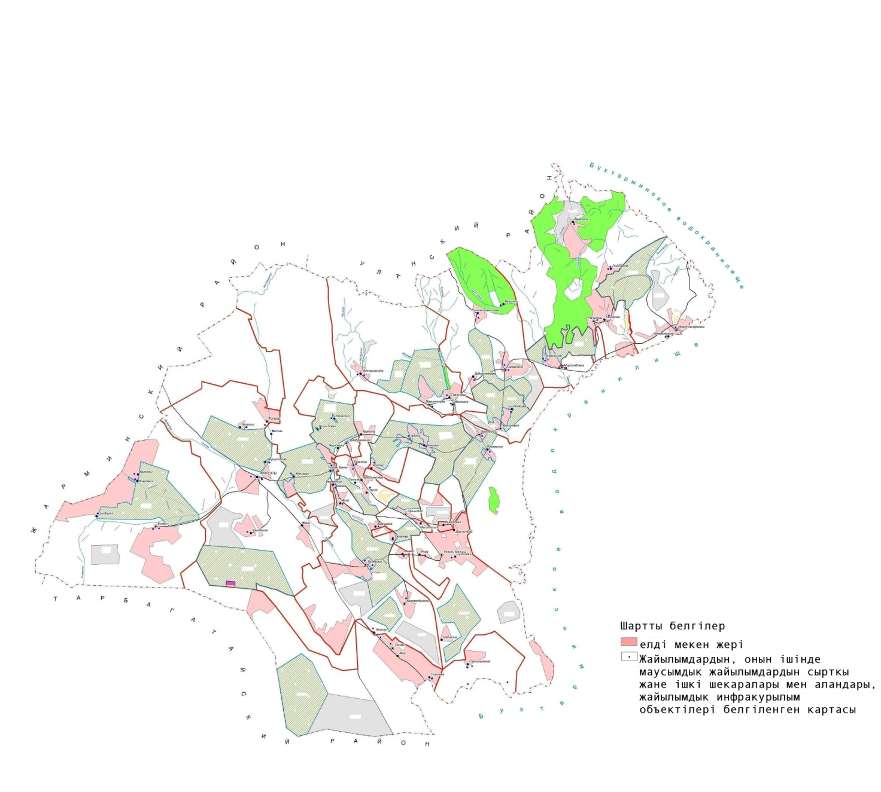

Көкпекті ауданы бойынша
2018-2019 жылдарға
арналған жайылымдарды
басқару және оларды пайдалану
жөніндегі
жоспарға 4 қосымша
Жайылым пайдаланушылардың су тұтыну нормасына сәйкес жасалған су көздеріне (көлдерге, өзендерге, тоғандарға, апандарға, суару немесе суландыру каналдарына, құбырлы немесе шахталы құдықтарға) қол жеткізу схемасы

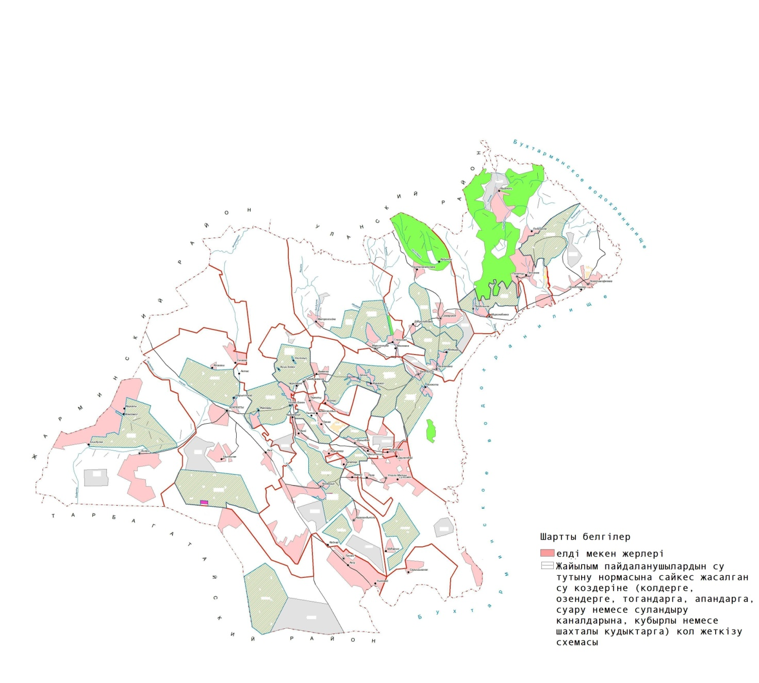

Көкпекті ауданы бойынша
2018-2019 жылдарға
арналған жайылымдарды
басқару және оларды пайдалану
жөніндегі жоспарға 5 қосымша
Жайылымы жоқ жеке және (немесе) заңды тұлғалардың ауыл шаруашылығы жануарларының мал басын орналастыру үшін жайылымдарды қайта бөлу және оны берілетін жайылымдарға ауыстыру схемасы

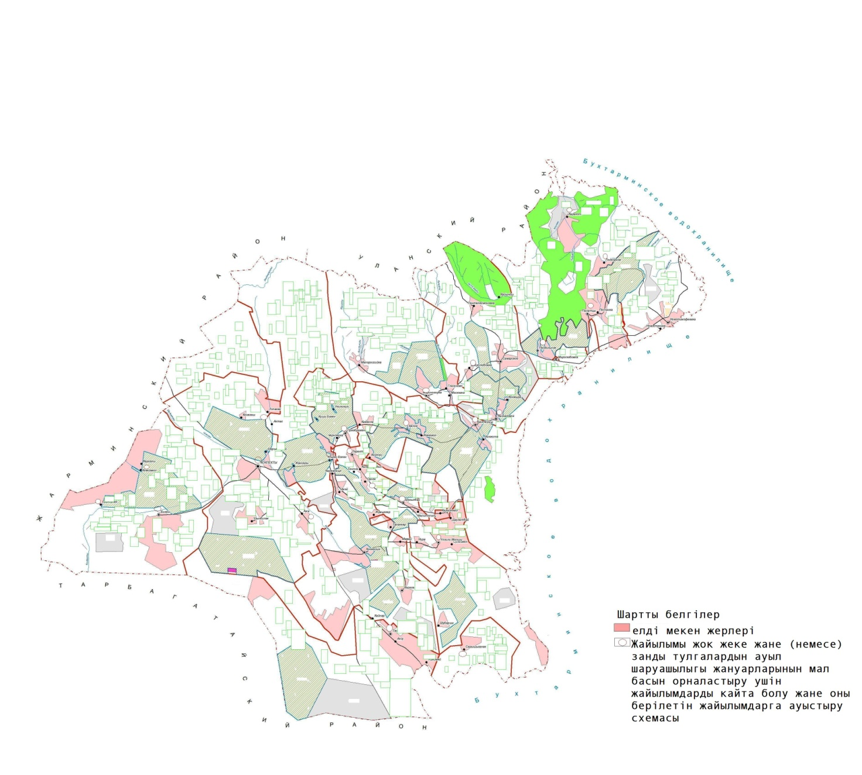

Көкпекті ауданы бойынша
2018-2019 жылдарға
арналған жайылымдарды
басқару және оларды пайдалану
жөніндегі жоспарға 6 қосымша
Ауылдық округ маңында орналасқан жайылымдармен қамтамасыз етілмеген жеке және (немесе) заңды тұлғалардың ауыл шаруашылығы жануарларының мал басын шалғайдағы жайылымдарға орналастыру схемасы

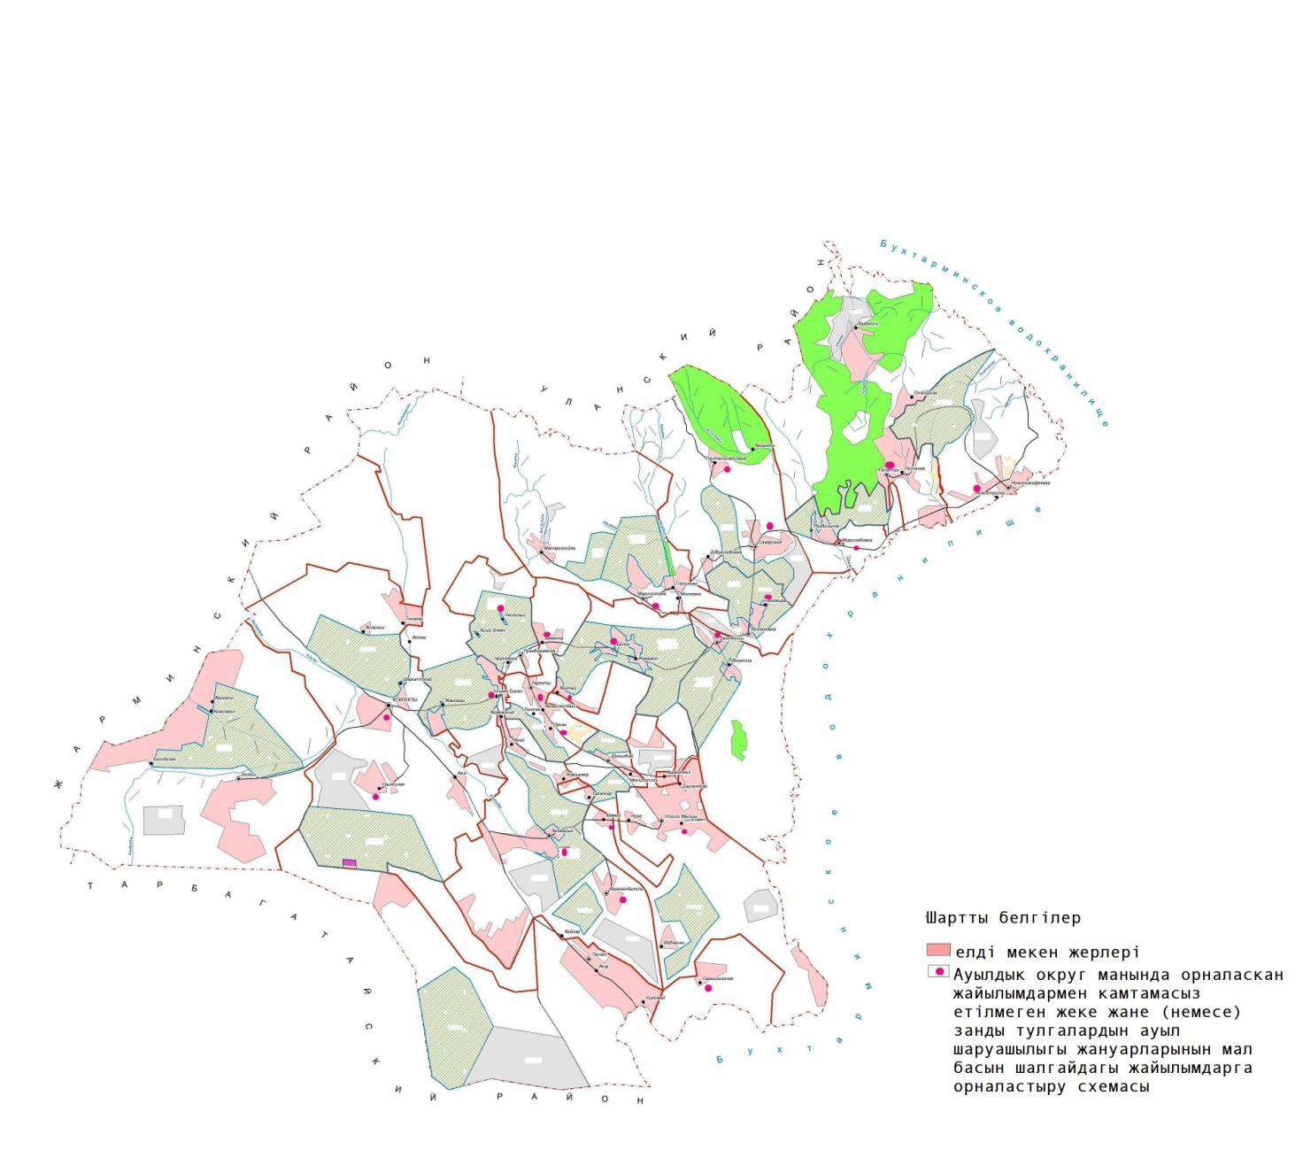

Көкпекті ауданы бойынша
2018-2019 жылдарға
арналған жайылымдарды
басқару және оларды пайдалану
жөніндегі жоспарға 7 қосымша
Ауыл шаруашылығы жануарларын жаюдың және айдаудың маусымдық маршруттарын белгілейтін жайылымдарды пайдалану жөніндегі күнтізбелік графигі
№  р/с | Ауылдық округі  атауы | Шалғай жайылымға малдардың шығарылу мерзімі | Шалғай жайылымнан малдардың қайтарылу мерзімі | Ескерту
1 | Биғаш | Сәуір айының 2 жартысы | Қазанның 2 онкүндігі
2 | Көкжайық | Сәуір айының 2 жартысы | Қазанның 2 онкүндігі
3 | Көкпекті | Сәуір айының 2 жартысы | Қазанның 2 онкүндігі
4 | Қ. Аухадиев атындағы | Сәуір айының 2 жартысы | Қазанның 2 онкүндігі
5 | Тассай | Сәуір айының 1 жартысы | Қазанның 3 онкүндігі
6 | Үлкенбөкен | Сәуір айының 2 жартысы | Қазанның 2 онкүндігі
7 | Үлгілімалшы | Сәуір айының 1 жартысы | Қазанның 3 онкүндігі
8 | Теректі | Сәуір айының 1 жартысы | Қазанның 2 онкүндігі
9 | Шұғылбай | Сәуір айының 2 жартысы | Қазанның 3 онкүндігі
10 | Бастаушы | Сәуір айының 2 жартысы | Қазанның 2 онкүндігі
11 | Белое | Сәуір айының 2 жартысы | Қазанның 3 онкүндігі
12 | Құлынжон | Сәуір айының 1 жартысы | Қазанның 3 онкүндігі
13 | Мариногорка | Сәуір айының 1 жартысы | Қазанның 2 онкүндігі
14 | Миролюбовка | Сәуір айының 1 жартысы | Қазанның 2 онкүндігі
15 | Сарыбел | Сәуір айының 1 жартысы | Қазанның 3 онкүндігі
16 | Палатцы | Сәуір айының 2 жартысы | Қазанның 2 онкүндігі
17 | Самар | Сәуір айының 2 жартысы | Қазанның 2 онкүндігі

© 2012. Қазақстан Республикасы Әділет министрлігінің «Қазақстан Республикасының Заңнама және құқықтық ақпарат институты» ШЖҚ РМК

